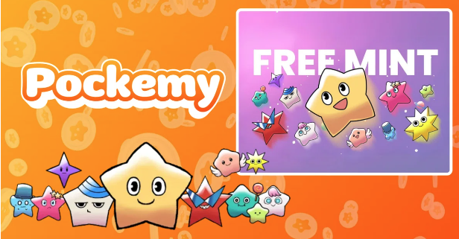

**Pockemy Spezielles NFT (SBT) Kostenloses Mint-Recht Event!**

**Wir akzeptieren derzeit Registrierungen auf PREMINT für das kostenlose Minting des **Pockemy Speziellen NFT**.**

**Durch die Registrierung bei PREMINT qualifizieren Sie sich für das kostenlose Minting. Verpassen Sie diese Gelegenheit nicht – schließen Sie Ihre Registrierung unbedingt ab!**

# Über dieses kostenlose Minting

Dies ist ein **kostenloses Minting für Erstunterstützer**, bei dem ein spezielles NFT ausgegeben wird.

## Wichtige Hinweise

1. Dieses NFT ist ein **SBT (Soulbound Token)** und kann nicht verkauft oder übertragen werden.
2. **Die Registrierung auf PREMINT ist erforderlich**, und das registrierte Wallet muss mit demjenigen übereinstimmen, das für die Anmeldung in der Smart Pocket APP verwendet wird.
3. Dieses SBT NFT unterscheidet sich von dem offiziellen, auf 300 Stück limitierten NFT von Smart Pocket.

# So registrieren Sie sich auf PREMINT

* Bitte registrieren Sie sich über den unten stehenden Link.
* Wenn Sie nicht wissen, wie Sie sich registrieren, lesen Sie bitte den unten stehenden Artikel.

# Sonderveranstaltung in der Smapoke-App!

Zur Feier der Einführung von „Pockemy Premint“ findet eine besondere Aufgabe in der Smapoke-App statt.

🔗 Aufgabenlink: [https://www.smapocke.app/list/open_event](https://www.smapocke.app/list/open_event)

⏰ Frist: 3. Oktober 2024

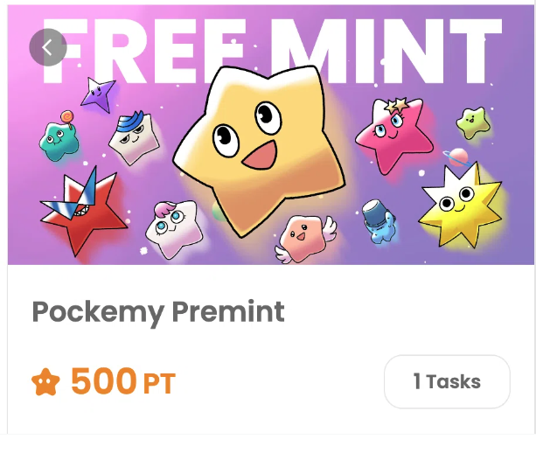

# Verpassen Sie nicht die neuesten Informationen zum Pockemy Special NFT

Stellen Sie sicher, dass Sie Ihre Registrierung auf PREMINT abschließen und warten Sie auf das kostenlose Minting des Pockemy Special NFT. Dieses NFT wird für jeden Inhaber einzigartig sein.

📢 **Erhalten Sie die neuesten Updates hier**

PockemyX-Konto: [https://x.com/pockemys](https://x.com/pockemys)

Offizielle Smart Pocket Website: [https://smapocke.com/](https://smapocke.com/)

Offizieller Smart Pocket Discord: [https://discord.com/invite/smartpocket](https://discord.com/invite/smartpocket)